Configuración de Red del Cliente (Windows 10)
Propiedades de TCP/IPv4 en Windows 10
Lo que se ve: La interfaz de configuración de red de Windows 10 dentro de una máquina virtual de Oracle VirtualBox. Se navega a través de Configuración > Red e Internet > Conexiones de red hasta abrir las Propiedades de Internet versión 4 (TCP/IPv4).
Explicación del proceso: Muestra la asignación de una dirección IP estática o manual al equipo cliente. Se define la dirección IP 192.168.1.5 con una máscara de subred clase C 255.255.255.0. El punto crítico aquí es el Servidor DNS preferido, el cual se configura apuntando a la dirección 192.168.1.7 (que será la IP de nuestro Windows Server) para que el cliente pueda resolver el nombre del dominio más adelante.
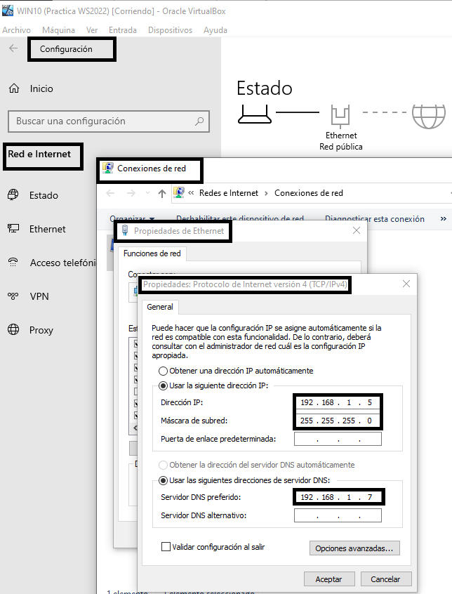
Configuración de Red del Servidor (Windows Server 2022)
Adaptadores de Red del Servidor
Lo que se ve: El panel de Conexiones de red en Windows Server 2022 mostrando dos tarjetas de red distintas. Una se ha renombrado como WAN (conectada en modo NAT) y la otra como LAN (conectada a la Red Interna).
Explicación del proceso: El servidor requiere un esquema de doble red en este laboratorio. La interfaz WAN le da salida hacia el internet exterior, mientras que la interfaz LAN se encargará de comunicarse localmente de forma privada con el equipo cliente de Windows 10.
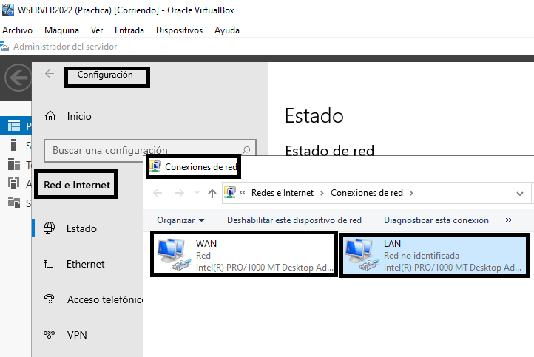

Propiedades de TCP/IPv4 en el Servidor (LAN)
Lo que se ve: La ventana de propiedades TCP/IPv4 de la tarjeta de red denominada LAN en el servidor. Tiene asignada manualmente la dirección IP 192.168.1.7 y la máscara 255.255.255.0.
Explicación del proceso: Se establece la identidad estática del servidor en la red local. Su Servidor DNS preferido se apunta a sí mismo (192.168.1.7) porque este servidor ejecutará el rol de DNS del dominio. Como DNS alternativo, se añade la dirección de bucle local 127.0.0.1.

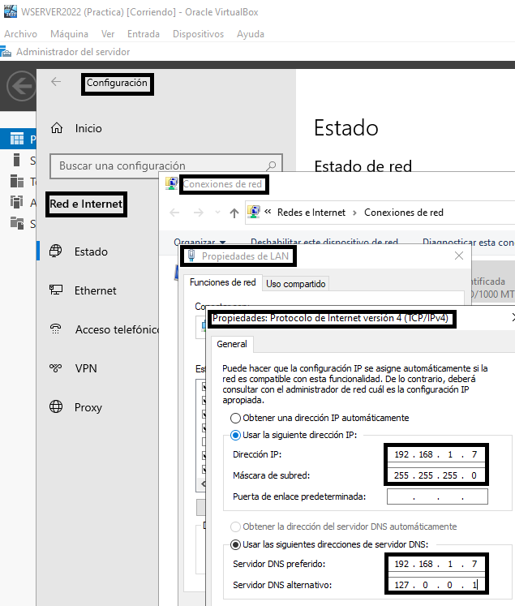
Pruebas de Conectividad y Solución de Problemas
Prueba de Ping desde Windows 10 a Windows Server
Lo que se ve: Una ventana de la consola de comandos (Símbolo del sistema) en el usuario del cliente ejecutando el comando ping 192.168.1.7.
Explicación del proceso: Se verifica si existe comunicación básica a nivel de red desde el cliente hacia el servidor. La imagen muestra un resultado exitoso con 0% de paquetes perdidos y respuestas en menos de 1 milisegundo. 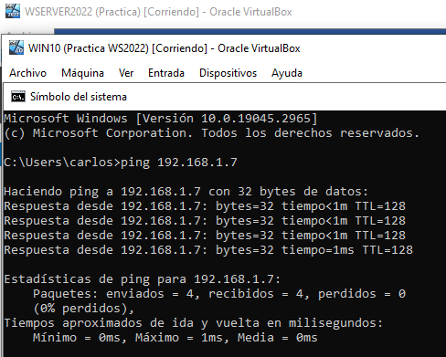

Configuración del Firewall de Windows en el Cliente
Lo que se ve: El panel de Windows Defender Firewall con seguridad avanzada en el cliente. Se muestra la creación de una Nueva regla de entrada de tipo "Personalizada" llamada "PING".
Explicación del proceso: Por defecto, los sistemas operativos Windows bloquean el protocolo ICMP (usado por el comando ping). Para que el servidor pueda diagnosticar al cliente, se crea una regla permisiva en las conexiones de entrada del Firewall que autorice estas solicitudes de eco.
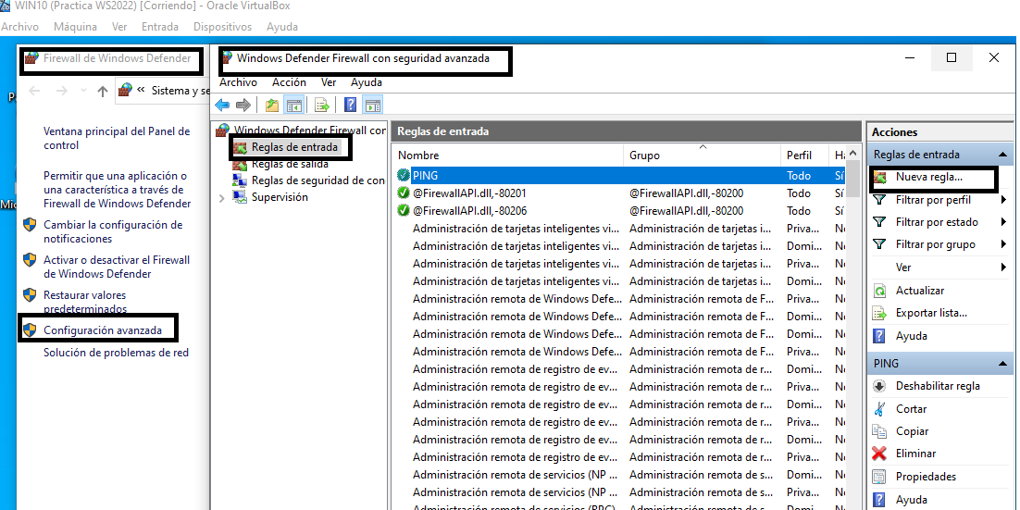

Prueba de Ping desde Windows Server a Windows 10
Lo que se ve: El Símbolo del sistema de la cuenta Administrador en el servidor ejecutando ping 192.168.1.5.
Explicación del proceso: Tras haber aplicado la regla en el firewall del cliente, esta pantalla demuestra que el servidor ahora sí puede recibir respuesta del cliente satisfactoriamente (0% paquetes perdidos). Existe conectividad bidireccional total.

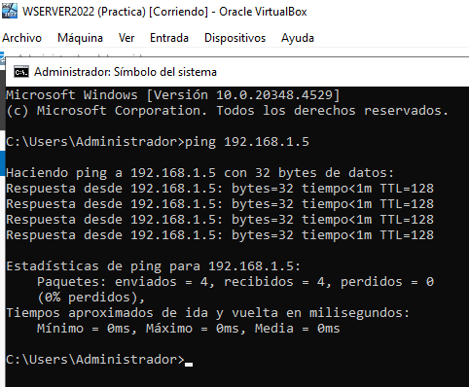

Gestión de Active Directory en el Servidor
Creación de un nuevo usuario en Active Directory
Lo que se ve: La consola Usuarios y equipos de Active Directory en el Administrador del servidor. Se despliega el dominio local llamado proyectando.local, se hace clic derecho sobre la carpeta Users y se selecciona Nuevo > Usuario.
Explicación del proceso: Una vez que Active Directory está instalado en el servidor, se debe dar de alta la cuenta de los usuarios que van a iniciar sesión desde las estaciones de trabajo cliente.

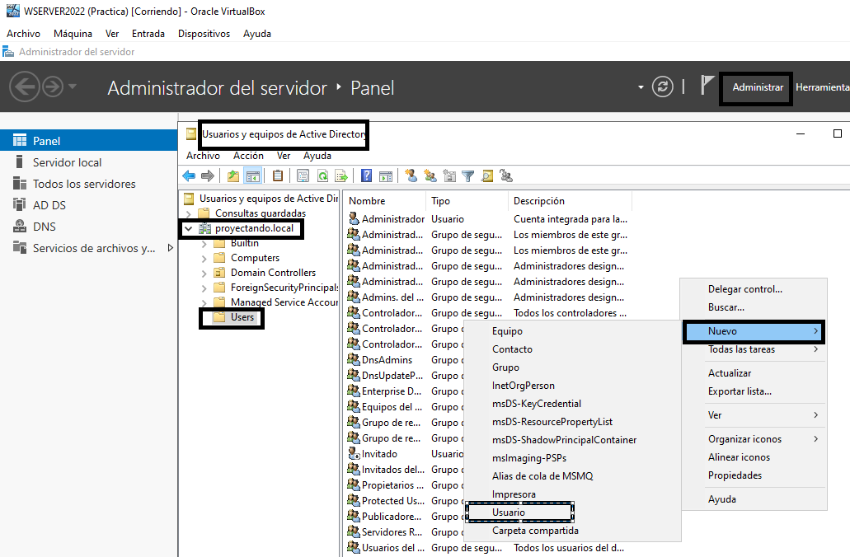

Asignación de datos al nuevo usuario
Lo que se ve: El asistente de creación del objeto Usuario. Se rellenan los campos con el nombre de pila PC1 y se establece que el nombre de inicio de sesión de usuario será PC1@proyectando.local.
Explicación del proceso: Se definen las credenciales con las que se identificará el usuario final en la red del dominio.

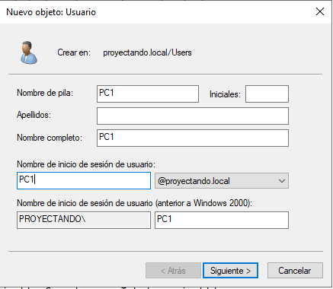

Elevación de privilegios del usuario
Lo que se ve: La ventana de Propiedades de PC1 en la pestaña Miembro de. Se presiona el botón Agregar... y se busca el grupo institucional de Administradores de la carpeta Builtin de proyectando.local.
Explicación del proceso: Para cumplir con el requerimiento del laboratorio de tener un usuario con privilegios elevados, se añade la cuenta de usuario "PC1" recién creada al grupo global de "Administradores" del dominio, otorgándole control de gestión.

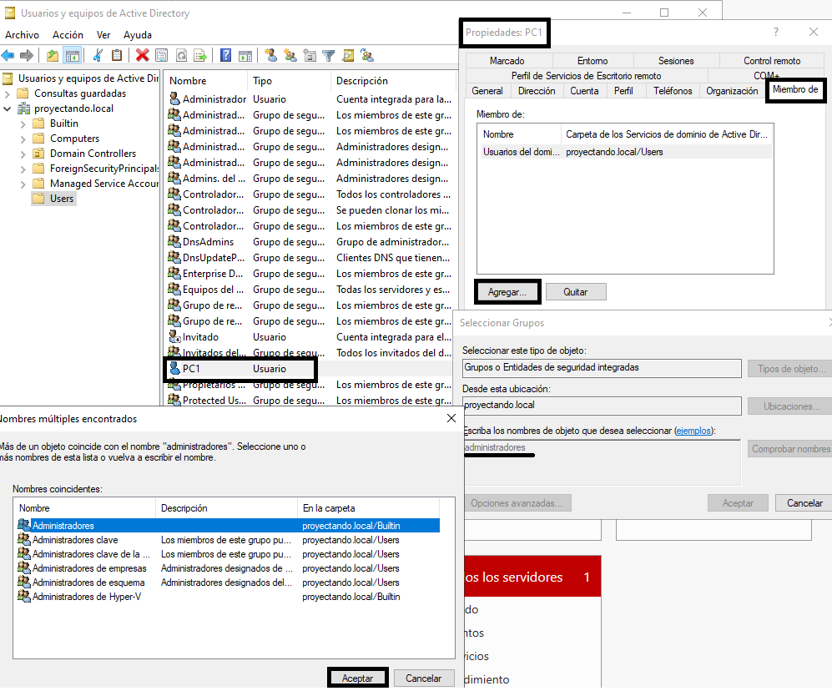

Unión del Equipo Windows 10 al Dominio
Métodos de unión (Opciones de configuración)
Lo que se ve: Dos capturas de pantalla diferentes de la interfaz de Windows 10 que ilustran las dos alternativas para unir un PC a un entorno de red corporativo.
Opción 1: A través de la ruta clásica: Configuración > Acerca de > Configuración avanzada del sistema > Nombre de equipo > Cambiar, donde se expone la casilla para cambiar de Grupo de trabajo a Dominio.
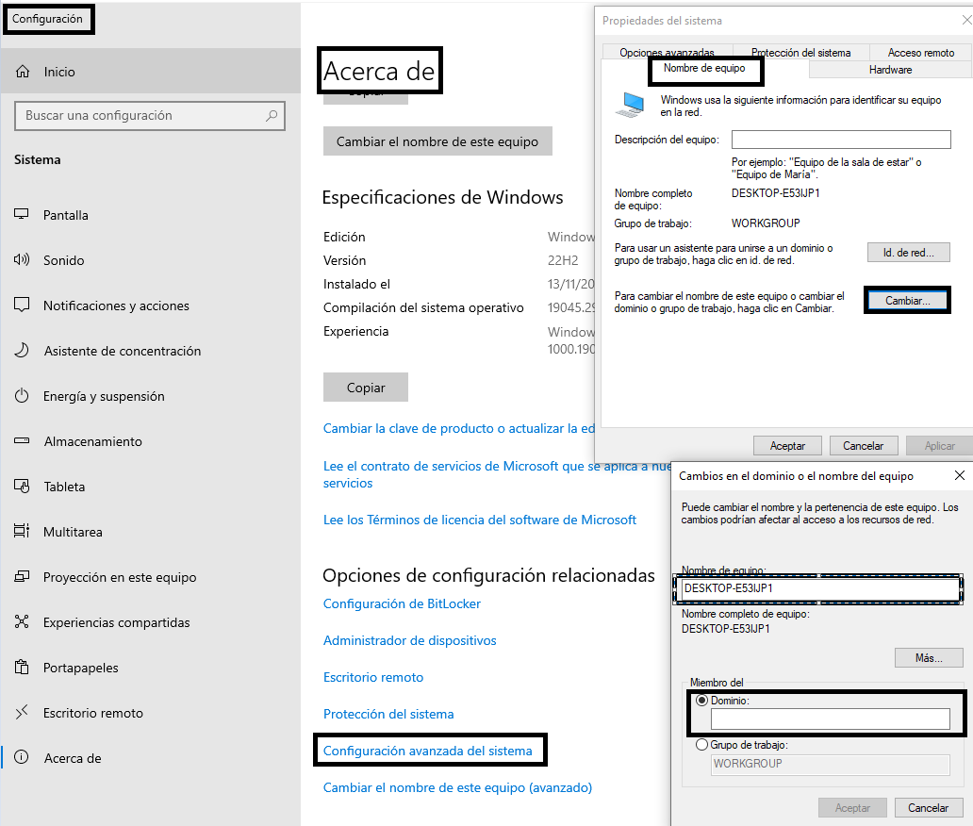

Opción 2: A través de la ruta moderna: Configuración > Cuentas > Obtener acceso a trabajo o escuela, haciendo clic en Conectar y seleccionando abajo el enlace "Unir este dispositivo a un dominio local de Active Directory".
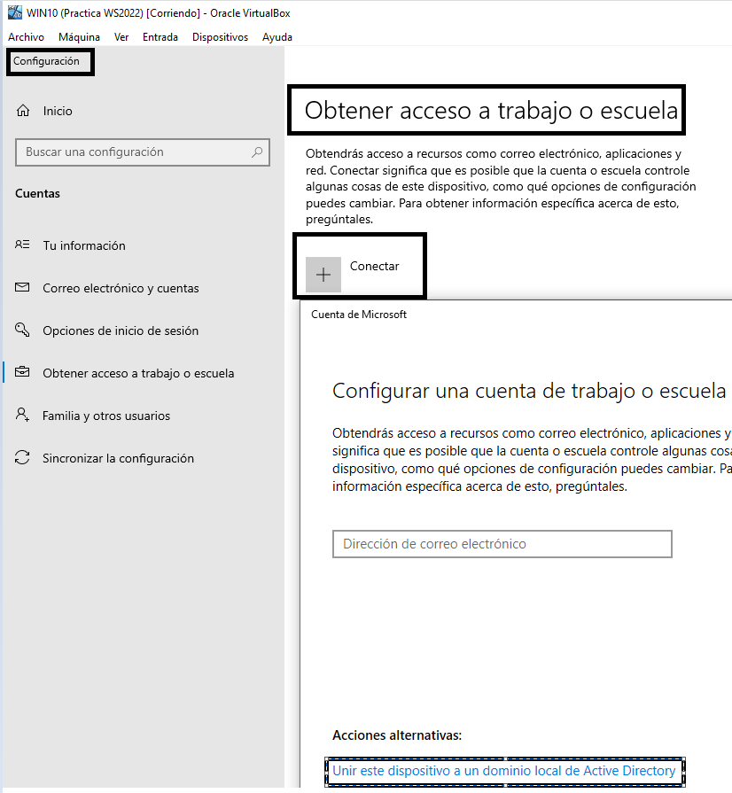
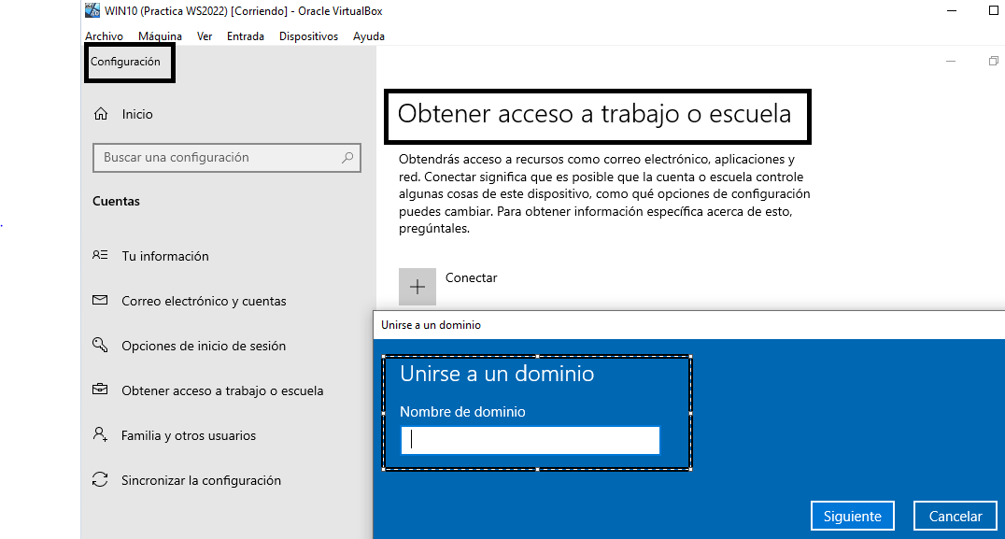

Introducción del nombre del Dominio
Lo que se ve: La ventana azul del asistente "Unirse a un dominio" solicitando el Nombre de dominio. Se ha escrito proyectando.local.
Explicación del proceso: El equipo cliente utiliza su servidor DNS configurado previamente para localizar al controlador del dominio que responde a ese nombre exacto en la red.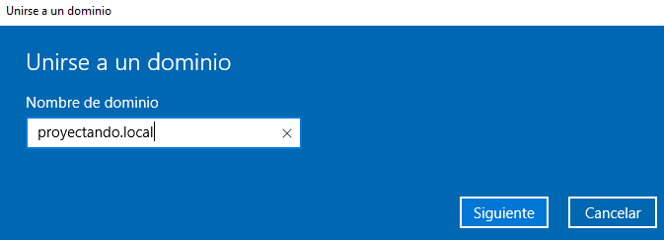

Autenticación de Credenciales del Dominio
Lo que se ve: Un cuadro de diálogo emergente de Seguridad de Windows solicitando los permisos para conectarse al dominio. Se introducen los datos del usuario creado previamente: usuario PC1 y su respectiva contraseña enmascarada.
Explicación del proceso: El servidor de Active Directory valida que el usuario introducido exista y cuente con los permisos necesarios para registrar una nueva computadora dentro del dominio.
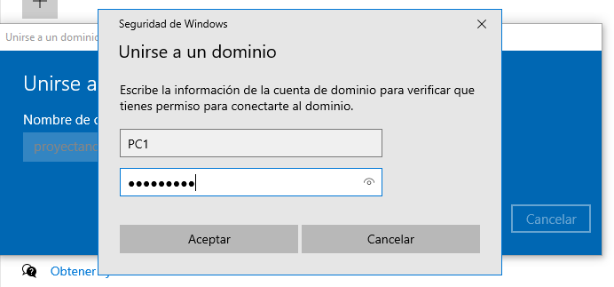
Elección del tipo de cuenta local asignada
Lo que se ve: La pantalla final del asistente "Agregar cuenta", donde se confirma el usuario PC1 y se selecciona el tipo de cuenta entre Administrador o Usuario estándar.
Explicación del proceso: Al finalizar la unión, el asistente te permite decidir el nivel de privilegios locales que tendrá esa cuenta de dominio cuando se use de forma específica dentro de esa máquina de Windows 10. Seleccionar Administrador le da derechos completos sobre el equipo local. Tras este paso, el equipo solicitará un reinicio para completar la integración.

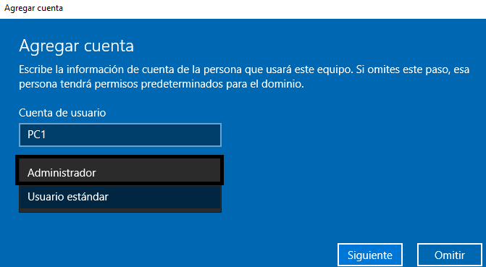

Establecer una infraestructura de red corporativa básica basada en entornos Microsoft.
Los puntos clave que se consolidan al finalizar este proceso son los siguientes:
Importancia del DNS: Se demuestra que la correcta asignación del Servidor DNS en el equipo cliente (192.168.1.7) es el paso más crítico, ya que sin este componente, Windows 10 jamás podría localizar el dominio proyectando.local en la red interna. Aislamiento y Conectividad: Mediante el uso de dos adaptadores de red en el servidor (LAN y WAN), se logra mantener un entorno de laboratorio seguro y aislado para la LAN, sin perder la capacidad de salida a internet mediante la WAN.
Gestión del Firewall: El bloqueo por defecto del protocolo ICMP obliga a entender la administración de la seguridad perimetral local. La creación de la regla "PING" en el Firewall de Windows es indispensable para asegurar un diagnóstico bidireccional limpio entre ambos sistemas.
Centralización con Active Directory: La creación del usuario PC1 y su posterior promoción al grupo de Administradores ejemplifica la ventaja principal de Active Directory: la capacidad de gestionar identidades, credenciales y permisos de manera centralizada en el servidor, permitiendo que ese mismo usuario tome el control y se valide en la máquina cliente de forma inmediata.
En resumen, el procedimiento refleja con éxito el flujo real de trabajo en sistemas: Configurar red > Validar conectividad > Provisionar identidades > Acoplar clientes al dominio.

